Приложение № 5
к распоряжению Министерства науки и высшего образования Российской Федерации
от ____ ________ 2021 г. № ___

Приложение № 2

к Перечню (п. 3)
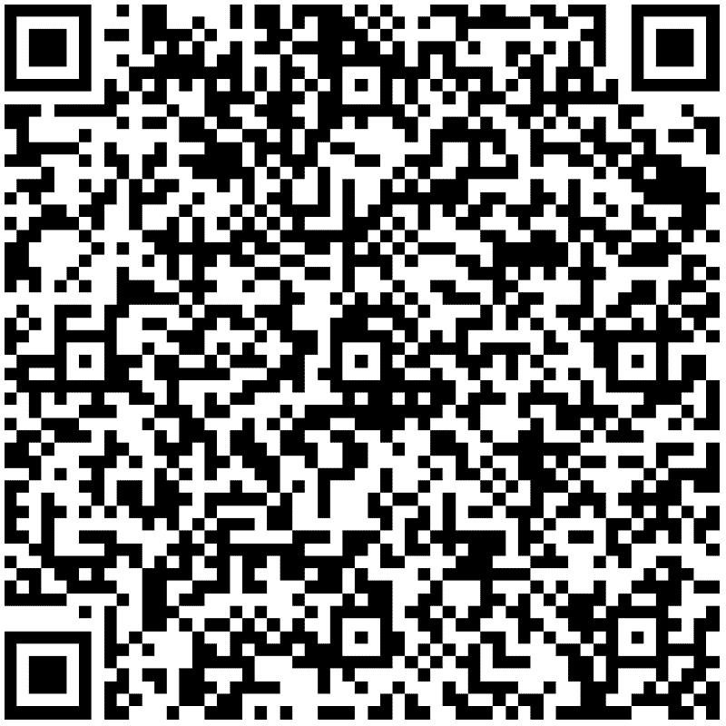
к приложению № 32
к Инструкции (п. 39),
утв. приказом Минобороны РФ
от 02 октября 2007 г. № 400
МИНОБРНАУКИ РОССИИ
Наименование организации
№
Справка

Выдана гражданину

(фамилия, имя, отчество)
_______ года рождения, в том, что он в _______ г. поступил, имея образование_____________________________________________________________
, в
(образовательный уровень по документам, представленным при поступлении)
федеральное государственное бюджетное образовательное учреждение высшего образования « »
(полное наименование образовательного учреждения, научного учреждения,
приказ № от
номер и дата приказа о зачислении)
и в настоящее время обучается на __ курсе по очной форме обучения по направлению подготовки (специальности) ,
(наименование направления подготовки (специальности)
имеющему государственную аккредитацию. | Свидетельство № , cрок
 | (номер и дата свидетельства о государственной
действия до , выдано ,
аккредитации, срок действия, наименование органа управления образованием, выдавшего свидетельство)
лицензию на ведение образовательной деятельности по образовательным программам
послевузовского образования,
(заполняется только научными учреждениями;
указывается номер и дата выдачи лицензии наименование органа выдавшего лицензию)
Окончание обучения в образовательном учреждении (окончание обучения по программам послевузовского образования и защиты квалификационной работы) в _____ г.

Справка выдана для представления в Военный комиссариат

(наименование военного комиссариата)
Ректор
(подпись, инициал имени, фамилия)
М.П.
Заключил контракт и приступил к обучению по программе подготовки ______________ запаса с ______ г. Окончание обучения_______________ _____ г.
Аттестационный материал оформляет Военный комиссариат
(наименование военного комиссариата)
Начальник военной кафедры
(воинское звание подпись, инициал имени, фамилия)

